
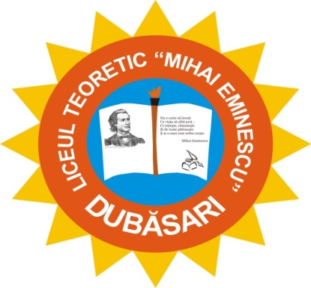
EXPRES LYCEUM
BULETIN INFORMATIV ȘCOLAR Nr.6, februarie 2019
Motto: ,,Graiul este purtătorul de steag în vremuri de restriște și de
primejdie pentru ființa națională” ( Grigore Vieru)
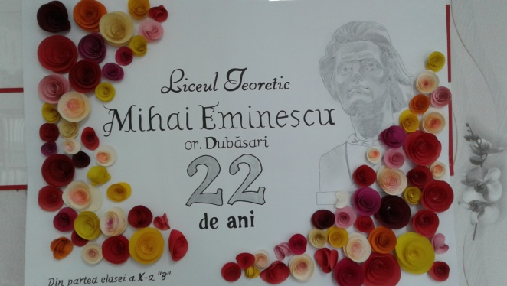
La Mulți Ani, scump Liceu!
Ziua de 01 februarie este ziua în care Liceul nostru prinde viață, se bucură ca un copil de o nouă aniversare. Pentru elevii Liceului Teoretic ,,Mihai Eminescu”, luna februarie începe cu veselie și cu voie bună. Din 1997, 01 februarie oficial este declarată Ziua Liceului. Până astăzi este păstrată tradiția sărbătorii și elevii cu multă străduință respectă și marchează această zi specială. Holul liceului a fost amenajat cu baloane, care au sporit buna dispoziție de dimineață. Elevii au desenat postere dedicate aniversării. Elevele clasei a XI-a ,,A” au servit copiii, cadrele didactice și întregul personal cu dulciuri. Al 22-lea an de la apariția Liceului a fost sărbătorit la nivel, cu mândrie și respect.
Scump Liceu, ,, La Mulți Ani!” șoptim, strigăm, sărbătorim alături de profesori – dascălii care mereu sunt aici să ne-ajute, să ne ridice, să ne ofere încredere și curajul de a crea un nou început.
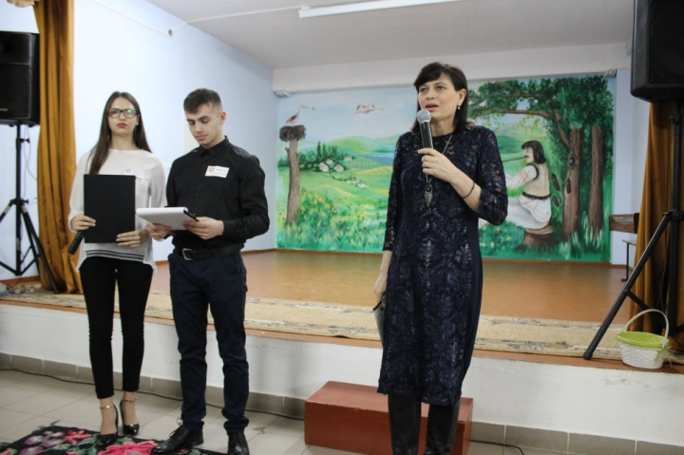
Buimistr Paola,cl.a XI-a ,,A”
Frumoșii ani de școală...
Îln data de 02 februarie 2019 a avut loc multașteptata întâlnire a absolvenților Liceului Teoretic "Mihai Eminescu" cu colegii și profesorii ce timp de 12 ani au călăuzit soarta acestora, ajutându-i să obțină cele mai importante calități pentru un viitor împlinit.
Sărbătoarea cu genericul " Frumoșii ani de școală” i-a reunit pe toți pentru a le reaminti frumoasele clipe din băncile școlii. Oaspeții au avut parte de momente nostalgice, au savurat numerele artistice prezentare de elevii liceului, au participat la concursurile amuzante, pentru care au obținut premii dulci și au avut ocazia să împărtășească cele mai adânci amintiri , dezvăluind tainele vieții ce urmează după absolvirea liceului.
Absolvenți au fost întâlniți cu pâine și sare , primind embleme conform anului în care au absolvit: cei din școala medie moldovenească nr.3 ( 1963,1964,1965,1966), cei care au sărbătorit jubileul de 20 de ani, 10 ani, 5 ani și alte promoții. Cele mai adânci amintiri despre școala le-au avut absolvenți veterani care păstrează în memorie toate obstacole prin care a trecut instituția, cu adevărat mândrindu-se de realizările ei în prezent.
În urma acestei întâlniri, profesorii au avut încă un prilej pentru a se mândri cu discipolii lor, iar elevii prezenți au primit un exemplu de la absolvenți care, prin efort și munca grea, au ajuns la înalte realizări.
Ursul Irina, cl.a XII-a ,,A”
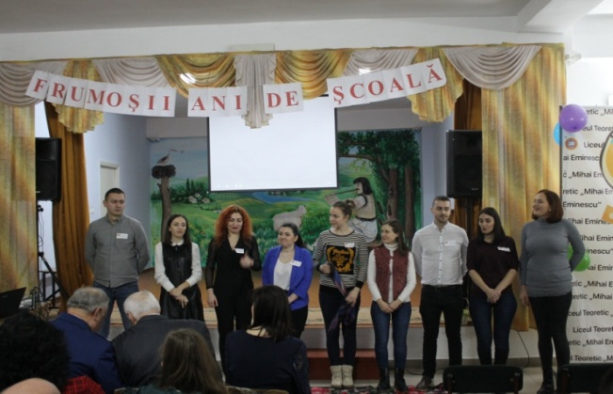
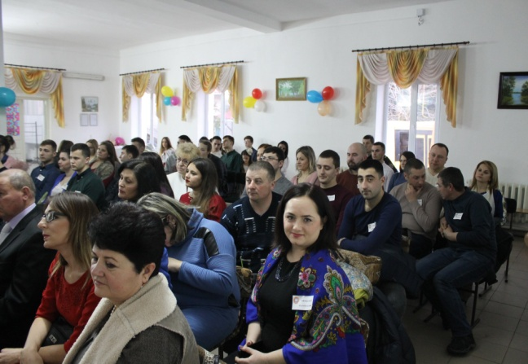

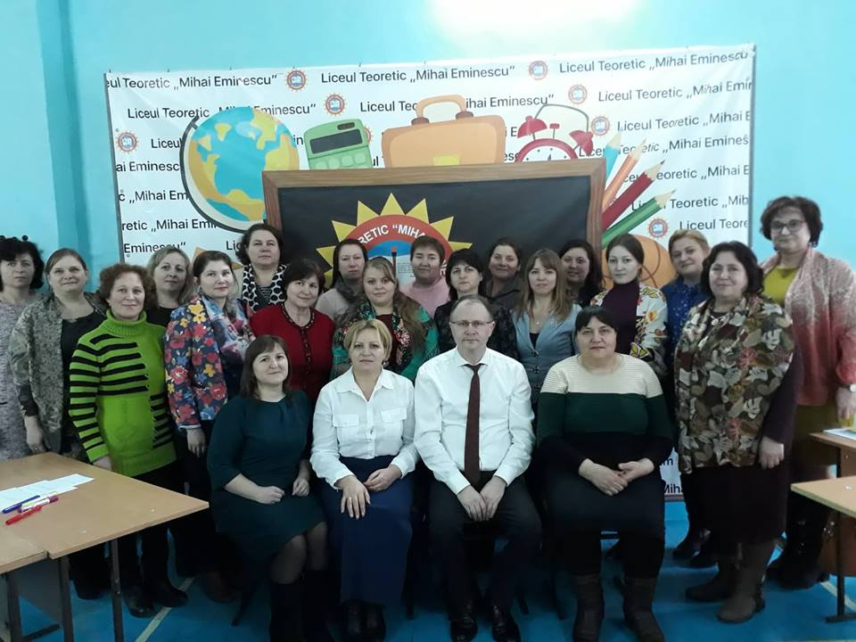
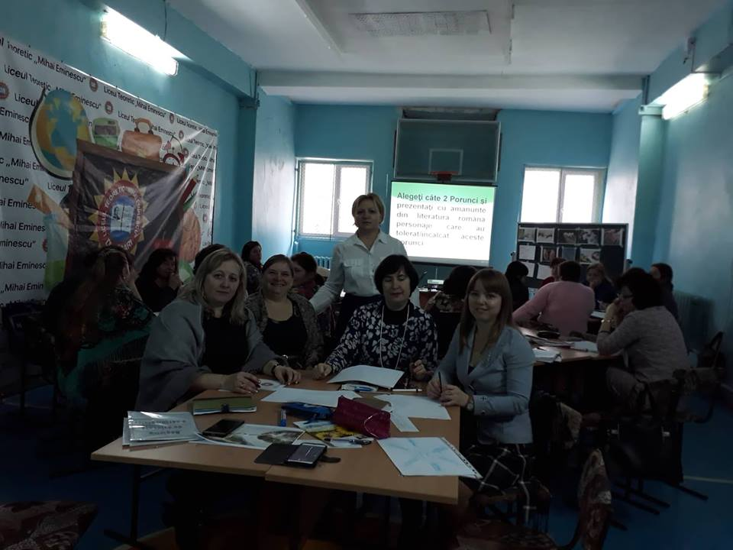
CITITORUL – UN DETECTIV PRIN TEXTELE LITERARE
În 05 februarie 2019, în incinta LT „Mihai Eminescu” Dubăsari împreună cu colegele mele din cadrul catedrei LIMBĂ ŞI COMUNICARE am organizat şi desfăşurat un seminar raional la care au participat profesorii de limba şi literatura română din cadrul instituţiilor de învăţământ preuniversitar din raion. Domnul Ghicov Adrian, Doctot habilitat, Conferenţiar universitar, profesor gr. did. superior, formator naţional a fost invitatul profesorilor de limba şi literatura română, care a venit cu un atelier de lucru cu tema: ITEMI ŞI SOLUŢII ÎN EVALUAREA PRODUSELOR DE COMPETENŢĂ. Profesorii au parcurs paşi didactici pentru scenarii ale lecţiilor de lectură. INTRAREA ÎN LUMEA TEXTULUI a fost o adevărată provocare ce presupune reacţii, cerinţe, activităţi care pun în lumină cele zece dimensiuni ale răspunsului cititorului.
În cadrul seminarului, de asemenea, în calitate de profesoară de limba şi literatura română, inspector şcolar, responsabil de catedra LIMBĂ ŞI COMUNICARE din cadrul DÎG, Dubăsari am lucrat cu profesorii de limba şi literatura română într-un atelier de lectură cu tema: FIŞA DE LECTURĂ ALTFEL.
Tot ce s-a produs în cadrul seminarului a fost focusat pe activităţi de lectură, înţelegere şi interpretare de text.
Conform fişelor de evaluare a seminarului, am conchis că tot ce s-a realizat azi a fost o chemare în lumea cărţilor prin lecturi conştiente.
Direcţia Învăţământ General, Dubăsari aduce mulţumiri Domnului Ghicov Adrian pentru colaborarea eficientă cu profesorii de limba şi litaratura română din cadrul raionului Dubăsari.
De asemenea, aducem sincere mulţumiri administraţiei liceului în persoana doamnei Ursul Aurelia, profesoarelor de limba şi literatura română din liceu pentru contribuţia adusă în organizarea eficientă a seminarului. Violeta Nakai – Tolstenco, prof. de limba şi literatura română
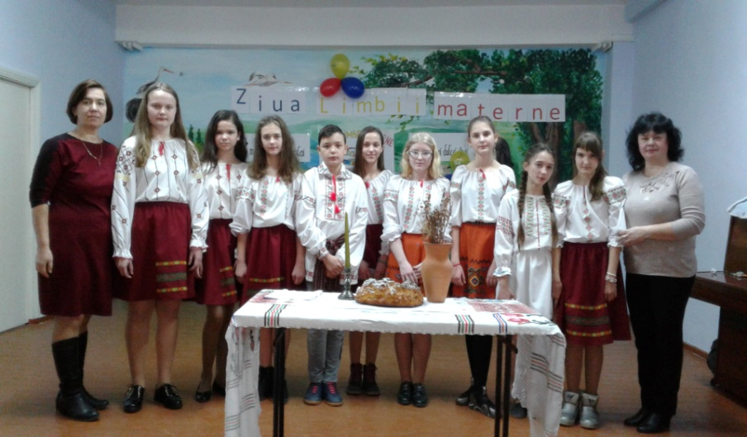
Limba maternă- ca floarea eternă
La data de 21 februarie, în întreaga lume, cu scopul de a promova diversitatea lingvistică și culturală, este sărbătorită Ziua Internațională a Limbii Materne. Limba maternă e cel mai puternic instrument de conservare și dezvoltare a patrimoniului tangibil și intangibil.
În liceu, sărbătoarea sus-numită, a fost organizată de elevii clasei a VI-a,,B”, ghidați de diriginta Postu Elena. Elevii au repartizat informație despre când și cum a apărut sărbătoarea ,,Ziua Internațională a Limbii Materne”. A fost organizat și un montaj litarar-muzical, la care au participat elevii claselor I-VI. Prin cântece și poeziile recitate, elevii au promovat importanța studierii și cunoașterii limbii materne; dezvoltarea conștiinței naționale și culturale.
Curcubet Angela, prof. de limba și lit română
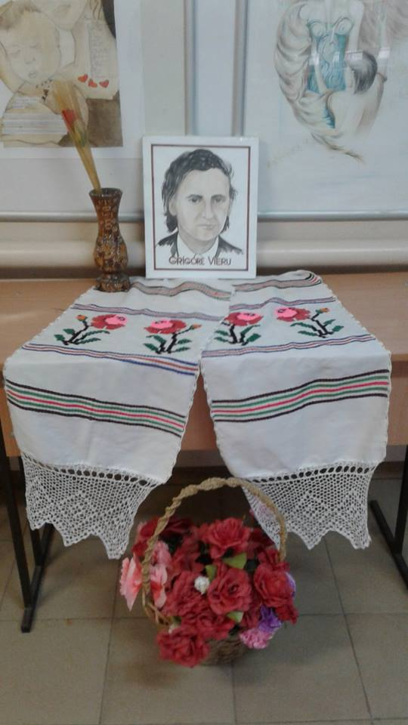
“Grigore Vieru este un mare și adevărat poet. El transfigurează natura gândirii și natura naturii “. (Nichita Stănescu)
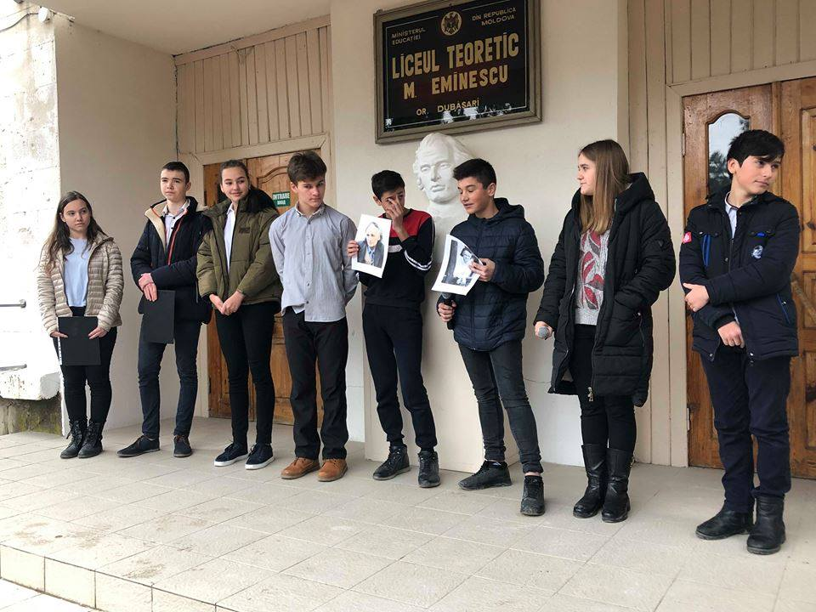
Personalitate marcată a culturii naționale, Grigore Vieru, care va rămâne totdeauna cel mai cunoscut și iubit poet de toate vârstele, ar fi împlinit, la 14 februarie 2019- 84 de ani. Maestru al cuvântului, iubitor de plai, de limbă și de neam, a iubit poporul românesc până la lacrimi și și-a consacrat întraga sa viață copiilor, îndrăgostiților, maturilor lăsându-ne o operă monumentală, de o muzicalitate și o frumusețe rară.
În data de 14 februarie, elevii clasei a VIII-a “B”, împreună cu diriginta Mamulat Ana, au organizat un careu dedicat creației și activității poetului. L-au omagiat pe marele poet, Grigore Vieru, prin poezii și cântece .
Grigore Vieru, poetul, care o viață de om, a servit cu dăruire poezia. Elevii au recitat poeziile “Formular” , ”Legământ”, ”Buzele mamei”. Activitatea s-a incheiat cu interpretarea cântecului “Pentru ea” care ne-a amintit de cuvintele marelui poet că Deși pământul se învârte mereu, m-am născut acasă. Mamulat Ana,prof. de fizică și matem.

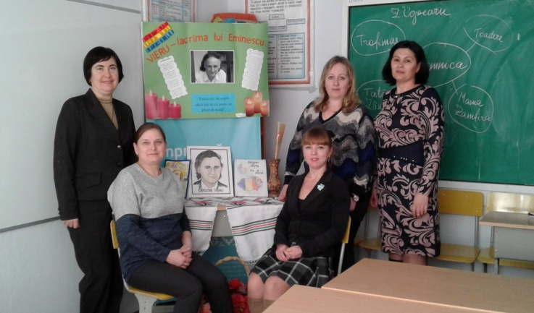
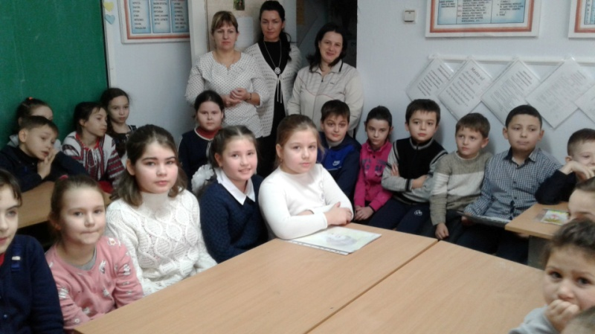
Omagierea Marelui Poet Național - Grigore Vieru a continuat și la data de 19 februarie, în cadrul concursului declamatorilor din creația lui Grigore Vieru-lacrima lui Eminescu, organizat de Comisia Metodică Limbă și comunicare. La concurs au participat elevi din grupa 0 și elevii cl. a I-VII-a. Participanții au recitat cu emoții, demonstrând pasiunea lor pentru întreaga creație viereană, care educă adevărați patrioți. CMLC

P.S. Holocaust- crime împotriva umanității
,,Atunci când ni se întâmplă nenorociri, nimeni nu ne poate ajuta. Pentru a putea merge înainte trebuie să găsim alinare în propriul suflet. Ceva trebuie să se nască acolo ca să ne dea putere să luptăm mai departe’’ (Hedi Fried – supraviețuitor al Holocaustului)
Tremenul holocaust se referă la uciderea a peste 6 mln. de evrei de către regimul nazist în timpul celui de-al II-lea RM. Unul dintre cele mai brutale genocide la care omenirea a fost martor. Această cruciadă împotriva evreilor a fost organizată de către dictatorul nazist Adolf Hitler în Germania și teritoriile ocupate de ei, Polonia, Austria, Cehoslovacia etc. Perioada dintre 1942-1945 a fost marcată de atrocități și exterminări ale evreilor și altor deținuți în lagărele morții, care au fost construite, în acest scop, în Germania și alte țări ocupate: Polonia, Austria, Cehoslovacia. Unul dintre aceste lagăre, Auschwitz (Polonia), a fost eliberat la 27 ianuarie 1945. Această zi a fost stabilită de către ONU ca Ziua Internațională a comemorării victimelor Holocaustului.
În perioada 24-31 ianuarie și în LT ,,M.Eminescu” s-a desfășurat săptămâna dedicată victimelor holocaustului. Scopul activităților a fost de a le dezvolta elevilor spiritul de toleranță și de formare a unei atitudini democratice eficiente.
Cuvintele buzelor nu se mai aud...
... doar inima șoptește plângând încetișor:
,,Ai grijă de sufletul lor, Doamne!” Madan Mariana, prof. de istorie
TINERE TALENTE
Școala  Școala ne învață  Să fim buni în viață,  Cuminți și silitori,  De părinți ascultători.  Ne învață să citim  Și să socotim,  Cum să respectăm  Și să ne rugăm.  Profesorii sunt fericiți,  Când copiii sunt cuminți  Și când obțin rezultate  Foarte bune la toate.  Acrîș Maria,cl.a V-a ,,A” | Testament  translated by Cuciuc Veronica, XI,,B”  Dear sons,on this land,  I’m not forever alive,  I’m not eternal,I’ll leave,  Where you will forget me,  And from where nobody  Has ever come back.  I have grown you,I’ve brought you up,  Now I can go,  Now I can go in peace.  I was lurked by wild beasties,  And loved by the Good.  I’m leaving,kind children,  I don’t have fortune.  I have only my dream Which worked hard.  I have grown you,I’ve brought you up  Now I can go,  Now I can go in peace. | There must be not a trouble  On the stairs of life between you,  As the days on this land  Are so few.  And no more dear luck  Than a brother in the threshold.  I have grown you,I’ve brought you up,  Now I can go,  Now I can go in peace.  Near doina and the spring  It’s not easy to miss you,  It’s not easy to be pure  On the enstranged land.  I leave to you my hard missing  And the hope of the Prut.  I have grown you,  I’ve brought you up,  Now I can go,  Now I can go in peace
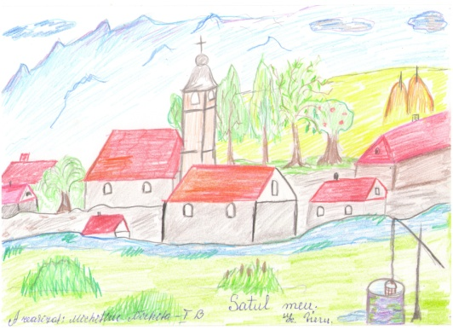 | 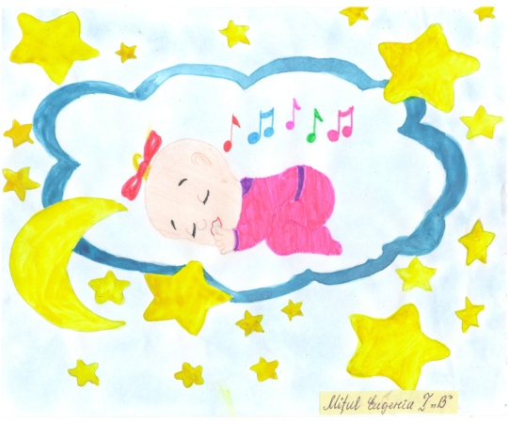 | 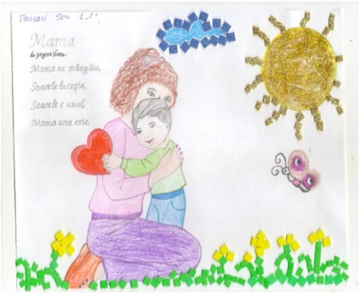
Liceu drag  Liceu drag, liceu frumos,  Ești un izvor misterios  Ne îveți, ne dai povețe,  Că tu ești povara vieții.  Câți ani am învățat,  Tu mereu ne-ai îndemnat  La carte să fim iuți,  La numărat neîntrecuți  Astăzi eu îți doresc  Generații zeci și zeci,  Mereu să strălucească pe pământ  Luceafărul ce-l porți în gând!  Cebotari Anastasia, cl.a V-a,,B” | 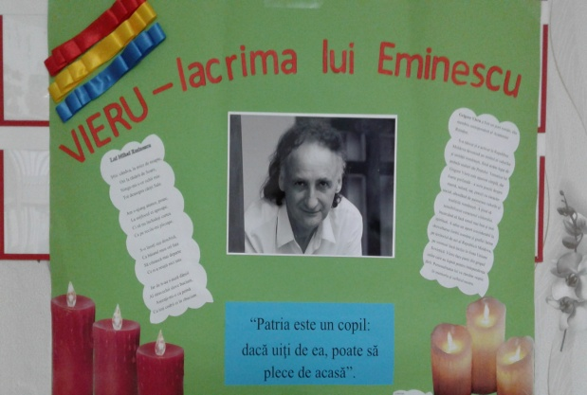  Speranțe  Multstimatul meu , poet!  Sunt un copil destept!  Poezii cu drag citesc  Cu dumneata mă mândresc!  Promit și în continuare,  Să cresc cu ale tale poezioare  Să cresc mare, fericit  Cu al meu poet iubit!  Mițul Eugeniu, cl. I,,B”
NB!-În martie vom sărbători:  01-Ziua Mărțișorului;  02-Ziua Comemorării;  06-Mărțișor în suflet,mărțișor în piept-Ziua femeii;  20-Ziua Internațională a Fericirii;  20-Ziua Internațională a Francofoniei;  21-Ziua Internațională a Poeziei;  22-Ziua Mondială a Apei;  27-Ziua Mondială a Teatrului. | Dragostea adevărată are chip frumos de fată,  Refăcută-n primăvară, alergând voios pe-afară.  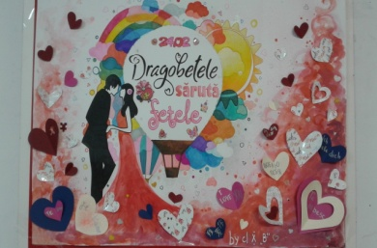  Are ochi ca niște aștri, sclipitori și foarte-albaștri,  Gingășica albăstrică, cu obraji de cireșică.  Ochioșori ca două stele, răvășind visele mele,  Sprinteoară, subțirică ca oblândă rândunică.  Tinerică și vioaie ca și lunca după ploaie,  Enigmatică, sublimă ca și taina cea divină.  Amețită de iubire, Ea aleargă la-ntâlnire.  Verlan Adina,cl.a IX-a,,A”
Echipa de redacție:  Responsabil de ediție:  Diordiev Ecaterina ______ | Redactori: Platonov Daniela, Prisăcari Mihaela, Colesnic Nicoleta, Negroi Cătălina  Secretar de redacție: Buimistr Paola  Tehnoredactori: Oprea Sandu, Matei Anatol, Glod Bogdana, Ghirea Mihai  Tipografi: Tuntulesco Ana, Cunețchi Maria, Ambroci Irina

